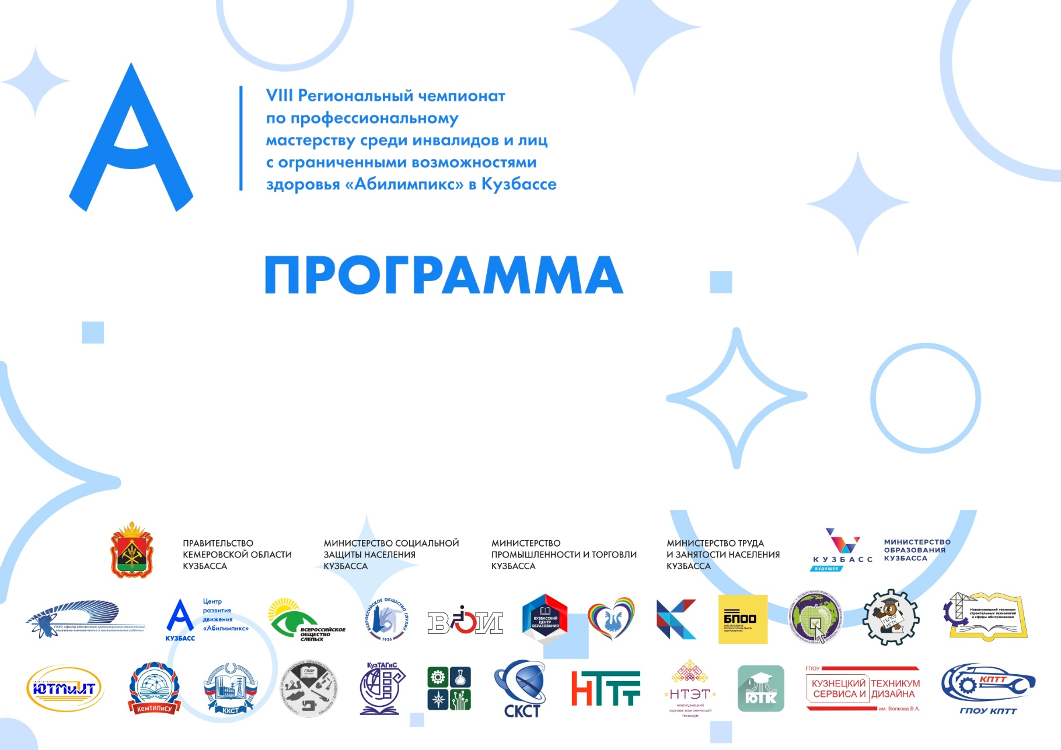

Государственное профессиональное образовательное учреждение «Сибирский колледж сервиса и технологий»

ОГЛАВЛЕНИЕ
- Основные мероприятия чемпионата ………………………………..……………………….…….…. 3
- Открытие чемпионата
- Закрытие чемпионата
- Работа конкурсных площадок …………………………………………………………..…...…………… 4
- Парикмахерское искусство ……………………………….………………………………….……. 4
- Роспись по шелку ……………………………………………………………………………………………… 7
- Портной …………………………………………………………………………………………………………… 9
- Ногтевой сервис ………………………………………………………………………… 12
- Резьба по дереву ………………………………………………………………………… 14
- Гончарное дело ………………………………………………………………………….. 16
- Деловая программа ……………………………..…………….…………………………….……………….. 18
- Кураторы направлений ………..…………………………….…………………………………….…………19
ОСНОВНЫЕ МЕРОПРИЯТИЯ ЧЕМПИОНАТА
Время проведения | Мероприятие
18 апреля
 | Церемония открытия
18 – 21 апреля
9.00 – 18.00 | Работа конкурсных площадок по компетенциям
20 апреля
10.00 – 15.00 | Деловая программа
24 апреля
15.00 -16.00 | Церемония закрытия

РАБОТА КОНКУРСНЫХ ПЛОЩАДОК
ГПОУ «Сибирский колледж сервиса и технологий»
Компетенция «Парикмахерское искусство»
КАТЕГОРИЯ «ШКОЛЬНИКИ»
18.04.2023
Мероприятие | Время | Место проведения | Ответственный
Заезд участников, экспертов по компетенции Регистрация участников. | 10.00 – 10.30 | 1 этаж  Каб. 228у, Каб. 229э | Кашутчик О.Ю.
Торжественное открытие чемпионата | 10.30 – 10.45 | Актовый зал | Кашутчик О.Ю.
Брифинг участников и экспертов (Инструктаж по ТБ, по работе с оборудованием, знакомство с рабочими местами. Жеребьевка участников) | 10.45 – 11.00 | Каб. 118 | Блех О.В.
Модуль 1. Женская собранная прическа на длинных волосах, основанная на одном показателе. | 11.00 – 12.30 | Каб. 118 | Блех О.В.
Работа экспертной группы. Оценка Модуля 1. | 12.30 – 13.00 | Каб. 118,  Каб. 229 | Блех О.В.
Обед участников и экспертов | 12.30 – 13.30 | Столовая | Третьякова О.И.
Торжественное награждение победителей и призёров | 13.30 – 14.30 | Каб. 118 | Блех О.В.

КАТЕГОРИЯ «СТУДЕНТЫ»
19.04.2023
Мероприятие | Время | Место проведения | Ответственный
Заезд участников, экспертов по компетенции Регистрация участников. | 9.00 – 9.45 | 1 этаж  Каб. 228у, Каб. 229э | Кашутчик О.Ю.
Брифинг участников и экспертов (Инструктаж по ТБ, по работе с оборудованием, знакомство с рабочими местами. Жеребьевка участников) | 9.45 – 10.00 | Каб. 118 | Блех О.В.
Модуль 1. Модная коммерческая мужская стрижка | 10.00 – 10.50 | Каб. 118 | Блех О.В.
Работа экспертной группы. Оценка Модуля 1. | 10.50 – 11.20 | Каб. 118,  Каб. 229 | Блех О.В.
Модуль 2. «Вечерняя» причёска из хвоста с предварительным окрашиванием по фотографии. | 11.20 – 12.50 | Каб. 118 | Блех О.В.
Работа экспертной группы. Оценка Модуля 2. | 12.50 – 13.20 | Каб. 118,  Каб. 229 | Блех О.В.
Обед участников и экспертов | 12.50 – 13.50 | Столовая | Третьякова О.И.
Торжественное награждение победителей и призёров | 13.50 – 14.50 | Каб. 118 | Блех О.В.

РАБОТА КОНКУРСНЫХ ПЛОЩАДОК
ГПОУ «Сибирский колледж сервиса и технологий»
Компетенция «Роспись по шелку»
КАТЕГОРИЯ «ШКОЛЬНИКИ»
18.04.2023
Мероприятие | Время | Место проведения | Ответственный
Заезд участников, экспертов по компетенции Регистрация участников. | 10.00 – 10.30 | 1 этаж,  Каб. 228у, Каб. 106э | Кашутчик О.Ю.
Торжественное открытие чемпионата | 10.30 – 10.45 | Актовый зал | Кашутчик О.Ю.
Брифинг участников и экспертов (Инструктаж по ТБ, по работе с оборудованием, знакомство с рабочими местами. Жеребьевка участников) | 10.45 – 11.00 | Каб. 104 | Блех О.В.
Модуль 1. Выполнение шаблона для перенесения рисунка на ткань | 11.00 – 11.30 | Каб. 104 | Блех О.В.
Работа экспертной группы.  Оценка Модуля 1. | 11.30 – 12.00 | Каб. 104,  Каб. 106 | Блех О.В.
Модуль 2. Подготовка  ткани к росписи (натяжение на раму) | 12.00 – 12.20 | Каб. 104 | Блех О.В.
Работа экспертной группы.  Оценка Модуля 2. | 12.20 – 12.40 | Каб. 104,  Каб. 106 | Блех О.В.
Модуль 3. Нанесение на ткань резервирующего состава | 12.40 – 13.20 | Каб. 104 | Блех О.В.
Работа экспертной группы.  Оценка Модуля 3. | 13.20 – 13.40 | Каб. 104,  Каб. 106 | Блех О.В.
Обед участников и экспертов | 13.20 – 14.10 | Столовая | Третьякова О.И.
Модуль 4. Роспись красителями зарезервированных плоскостей | 14.10 – 16.40 | Каб. 104 | Блех О.В.
Работа экспертной группы.  Оценка Модуля 4. | 16.40 – 17.00 | Каб. 104,  Каб. 106 | Блех О.В.
Торжественное награждение победителей и призёров | 17.00 – 18.00 | Каб. 104 | Блех О.В.

РАБОТА КОНКУРСНЫХ ПЛОЩАДОК
ГПОУ «Сибирский колледж сервиса и технологий»
Компетенция «Портной»
КАТЕГОРИЯ «СТУДЕНТЫ» (6 участников)
19.04.2023
Мероприятие | Время | Место проведения | Ответственный
Заезд участников, экспертов по компетенции Регистрация участников. | 9.00 – 9.45 | 1 этаж,  Каб. 228у, Каб. 213э | Кашутчик О.Ю.
Брифинг участников и экспертов (Инструктаж по ТБ, по работе с оборудованием, знакомство с рабочими местами. Жеребьевка участников) | 9.45 – 10.00 | Каб. 214 | Блех О.В.
Модуль 1. Раскрой мелких деталей сарафана | 10.00 – 10.30 | Каб. 214 | Блех О.В.
Работа экспертной группы. Оценка Модуля 1. | 10.30 – 11.00 | Каб. 214,  Каб. 213 | Блех О.В.
Модуль 2. Пошив сарафана | 11.00 – 13.00 | Каб. 214 | Блех О.В.
Обед | 13.00 – 13.30 | Столовая | Третьякова О.И.
Модуль 2. Пошив сарафана  (продолжение) | 13.30 – 15.30 | Каб. 214 | Блех О.В.
Работа экспертной группы.  Оценка Модуля 2. | 15.30 – 16.00 | Каб. 214,  Каб. 213 | Блех О.В.
Модуль 3.  Декорирование сарафана | 16.00 – 17.30 | Каб. 214 | Блех О.В.
Работа экспертной группы.  Оценка Модуля 3. | 17.30 – 18.00 | Каб. 214,  Каб. 213 | Блех О.В.
Ужин участников и экспертов | 17.30 – 18.30 | Столовая | Третьякова О.И.

КАТЕГОРИЯ «СТУДЕНТЫ» (2 участника)
КАТЕГОРИЯ «СПЕЦИАЛИСТЫ» (3 участника)
20.04.2023
Мероприятие | Время | Место проведения | Ответственный
Заезд участников, экспертов по компетенции Регистрация участников. | 9.00 – 9.45 | 1 этаж,  Каб. 228у, Каб. 213э | Кашутчик О.Ю.
Брифинг участников и экспертов (Инструктаж по ТБ, по работе с оборудованием, знакомство с рабочими местами. Жеребьевка участников) | 9.45 – 10.00 | Каб. 214 | Блех О.В.
Модуль 1. Раскрой мелких деталей сарафана | 10.00 – 10.30 | Каб. 214 | Блех О.В.
Работа экспертной группы. Оценка Модуля 1. | 10.30 – 11.00 | Каб. 214,  Каб. 213 | Блех О.В.
Модуль 2. Пошив сарафана | 11.00 – 13.00 | Каб. 214 | Блех О.В.
Обед | 13.00 – 13.30 | Столовая | Третьякова О.И.
Модуль 2. Пошив сарафана  (продолжение) | 13.30 – 15.30 | Каб. 214 | Блех О.В.
Работа экспертной группы.  Оценка Модуля 2. | 15.30 – 16.00 | Каб. 214,  Каб. 213 | Блех О.В.
Модуль 3.  Декорирование сарафана | 16.00 – 17.30 | Каб. 214 | Блех О.В.
Работа экспертной группы.  Оценка Модуля 3. | 17.30 – 18.00 | Каб. 214,  Каб. 213 | Блех О.В.
Ужин участников и экспертов | 17.30 – 18.30 | Столовая | Третьякова О.И.
Торжественное награждение победителей и призёров | 18.30 – 19.30 | Каб. 214 | Блех О.В.

РАБОТА КОНКУРСНЫХ ПЛОЩАДОК
ГПОУ «Сибирский колледж сервиса и технологий»
Компетенция «Ногтевой сервис»
КАТЕГОРИЯ «СТУДЕНТЫ»
20.04.2023
Мероприятие | Время | Место проведения | Ответственный
Заезд участников, экспертов по компетенции Регистрация участников. | 9.00 – 9.45 | 1 этаж,  Каб. 228у, Каб. 229э | Кашутчик О.Ю.
Брифинг участников и экспертов (Инструктаж по ТБ, по работе с оборудованием, знакомство с рабочими местами. Жеребьевка участников) | 9.45 – 10.00 | Каб. 209 | Блех О.В.
1 Модуль  Выполнение комбинированного маникюра с покрытием ногтей красным гель лаком | 10.00 – 11.20 | Каб. 209 | Блех О.В.
Работа экспертной группы.  Оценка Модуля 1. | 11.20 – 11.50 | Каб. 209,  Каб. 229 | Блех О.В.
Обед участников и экспертов | 11.50 – 12.20 | Столовая | Третьякова О.И.
2 Модуль  Выполнение однотонного арочного моделирования ногтей с глянцевым  финишным покрытием | 12.20 – 14.40 | Каб. 209 | Блех О.В.
Работа экспертной группы.  Оценка Модуля 2. | 14.40 – 15.10 | Каб. 209,  Каб. 229 | Блех О.В.
3 Модуль  Выполнение художественного оформления типсов в стиле «нейл-арт». Тема: «Ах, лето!». | 15.10 – 16.20 | Каб. 209 | Блех О.В.
Работа экспертной группы.  Оценка Модуля 3. | 16.20 – 16.50 | Каб. 209,  Каб. 229 | Блех О.В.
Торжественное награждение победителей и призёров | 16.50 – 17.50 | Каб. 209 | Блех О.В.

РАБОТА КОНКУРСНЫХ ПЛОЩАДОК
ГПОУ «Сибирский колледж сервиса и технологий»
Компетенция «Резьба по дереву»
КАТЕГОРИЯ «ШКОЛЬНИКИ»
21.04.2023
Мероприятие | Время | Место проведения | Ответственный
Заезд участников, экспертов по компетенции Регистрация участников. | 10.00 – 10.45 | 1 этаж,  Каб. 228у, Каб. 229э | Кашутчик О.Ю.
Брифинг участников и экспертов (Инструктаж по ТБ, по работе с оборудованием, знакомство с рабочими местами. Жеребьевка участников) | 10.45 – 11.00 | Каб. 227 | Блех О.В.
Модуль 1.  Нанесение чертежа на разделочную доску в соответствии с эскизом | 11.00 – 11.30 | Каб. 227 | Блех О.В.
Работа экспертной группы.  Оценка Модуля 1. | 11.30 – 12.00 | Каб. 227,  229 | Блех О.В.
Обед | 11.30 – 12.30 | Столовая | Третьякова О.И.
Модуль 2.  Выполнение плосковыемчатой (геометрической) резьбы  на разделочной доске | 12.30 – 16.00 | Каб. 227 | Блех О.В.
Работа экспертной группы.  Оценка Модуля 2. | 16.00 – 16.30 | Каб. 227,  229 | Блех О.В.
Торжественное награждение победителей и призёров | 16.30 – 17.30 | Каб. 227 | Блех О.В.

РАБОТА КОНКУРСНЫХ ПЛОЩАДОК
ГПОУ «Сибирский колледж сервиса и технологий»
Компетенция «Гончарное дело»
КАТЕГОРИЯ «ШКОЛЬНИКИ»
20.04.2023
Мероприятие | Время | Место проведения | Ответственный
Заезд участников, экспертов по компетенции Регистрация участников. | 9.00 – 9.45 | 1 этаж,  Каб. 228у, Каб. 106э | Кашутчик О.Ю.
Брифинг участников и экспертов (Инструктаж по ТБ, по работе с оборудованием, знакомство с рабочими местами. Жеребьевка участников) | 9.45 – 10.00 | Каб. 105 | Блех О.В.
Модуль 1.  Изготовление  цилиндра на гончарном круге | 10.00 – 10.30 | Каб. 105 | Блех О.В.
Работа экспертной группы.  Оценка Модуля 1. | 10.30 – 11.00 | Каб. 105,  106 | Блех О.В.
Модуль 2.  Изготовление изделия на гончарном круге в форме – кружка- тушка с последующим декорированием | 11.00 – 11.50 | Каб. 105 | Блех О.В.
Работа экспертной группы.  Оценка Модуля 2. | 11.50 – 12.20 | Каб. 105,  106 | Блех О.В.
Обед участников и экспертов | 11.50 – 12.50 | Столовая | Третьякова О.И.
Торжественное награждение победителей и призёров | 12.50 – 13.50 | Каб. 105 | Блех О.В.

ДЕЛОВАЯ ПРОГРАММА

ГПОУ «Сибирский колледж сервиса и технологий»
Дата | Время | Мероприятия | Место проведения
20.04.2023 | 10.00 – 14.00 | Профориентационная экскурсия по колледжу | Корпус ГПОУ СКСТ
20.04.2023 | 10.00 – 15.00 | Мастер – класс «Современное косоплетение» | Каб. 118
20.04.2023 | 10.00 – 15.00 | Мастер – класс «Массаж лица» | Каб. 102
20.04.2023 | 10.00 – 15.00 | Мастер – класс «Элементы макияжа» | Каб. 115
20.04.2023 | 10.00 – 15.00 | Мастер – класс «Символика Дня Победы» | Холл 2 этаж

КУРАТОРЫ НАПРАВЛЕНИЙ

Ф.И.О. | Должность | Поручение | Сот. телефон
Блех Ольга Валерьевна  Севостьянова Анна Александровна  Терешонок Людмила Евгеньевна  Торгунакова Инна Алексеевна | Заместитель директора по УПР  Руководитель отдела народных промыслов  Заведующий отделением  Заведующий отделением | Ответственный за организацию конкурсной площадки, руководитель информационной группы | 8-905-067-23-64  8-960-929-42-43  8-905-906-42-04  8-960-932-71-65
Орлова Наталья Владимировна  Циммер Евгений Сергеевич | Заместитель директора по УМР  Инженер-программист | Ответственный за работу со СМИ, Фото-видеосъёмка | 8-905-077-56-13  8-908-949-71-29
Кашутчик Ольга Юрьевна  Понамарева Анастасия Петровна | Заместитель директора по УВР  Педагог дополнительного образования | Ответственный за волонтёрский отряд, Ответственный за профориентационную работу со школьниками | 8-913-402-62-02  8-904-990-96-89
Кашутчик Ольга Юрьевна  Понамарева Анастасия Петровна | Заместитель директора по УВР  Педагог дополнительного образования | Ответственный за организацию деловой программы | 8-913-402-62-02  8-904-990-96-89
Прохорова Марина Владимировна  Третьякова Ольга Ивановна | Главный бухгалтер  Заведующий столовой | Ответственный за организацию питания | 8 (384-2) 28-12-43

